**Báo cáo Mock Project**

**Mục Lục**

**1. Sơ đồ chức năng** 2

**2. Phân tích thiết kế hệ thống 2**

2.1. Cơ sở dữ liệu của App 2

2.2. Phân tích thiết kế hệ thống 3

2.2.1. Biểu đồ Use case tổng quát 3

2.2.2. Biểu đồ use case quản lý thu, chi 4

2.2.3. Biểu đồ use case Lịch sử giao dịch 5

**3. Giao diện ứng dụng 6**

3.1 Giao diện màn hình Splash 6

3.2 Giao diện màn hình DashBoard 7

3.3 Giao diện màn hình thêm, sửa, xóa, chi tiết loại giao dịch 8

3.4 Giao diện màn hình all transaction: 9

3.5 Giao diện màn hình thống kê số liệu: 10

# 1. Sơ đồ chức năng

|  |
| --- |
| Xóa giao dịch  Tìm kiếm giao dịch  Lịch sử giao dịch  Báo cáo thu nhập cá nhân  Quản lý hệ thống  Sửa giao dịch  Quản lý thu - chi |

Hình 1.1 : Mô hình tổng quát các thành phần chức năng của hệ thống

# 2. Phân tích thiết kế hệ thống

## **2.1. Cơ sở dữ liệu của App**

Bảng 2.1 : Bảng expense, income

|  |  |  |
| --- | --- | --- |
| Thuộc tính | Kiểu dữ liệu | Ý nghĩa |
| id | Int | Khóa chính |
| title | String | Tiêu đề của nguồn thu - chi |
| note | String | Mô tả chi tiết |
| amount | Double | Số tiền thu - chi |
| date | String | Thời gian thực hiện thu - chi |
| typeOfTransaction | String | Kiểu hóa đơn |
| Tag | String | Phân loại hóa đơn thu - chi |
| createdAt | String | Thời gian tạo hóa đơn |

## **2.2. Phân tích thiết kế hệ thống**

### **2.2.1. Biểu đồ Use case tổng quát**

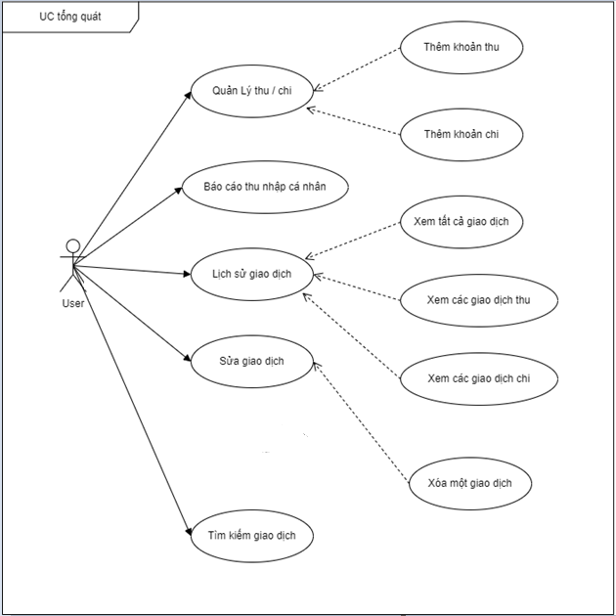

Hình 2.1: Biểu đồ use case tổng quát chức năng hệ thống

2.2.2 Biểu đồ use case quản lý thu, chi

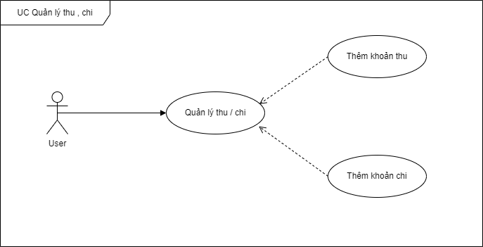

Hình 2.3 : Biểu đồ use case chức năng quản lý thu, chi

|  |  |
| --- | --- |
| Usecase name | Quản lý thu, chi |
| Actor | User |
| Pre-condition |  |
| Post-Condition | Sau khi tạo một khoản thu, chi thì ứng dụng phải lưu trữ lại trong csdl. Đồng thời cập nhật lại danh sách các giao dịch ở màn hình chính của ứng dụng. |
| Basic path | 1. User bấm nút Floatbutton (+) |
| 1. Phần mềm điều hướng user sang màn hình tạo mới một khoản thu sau khi ấn Floatbutton (+). |
| 1. User sau khi điền đầy đủ thông tin của khoản thu tại màn hình “Add Transaction”. User thực hiện bấm button “Add Transaction” để thêm mới một khoản thu. |
| Alternative path |  |

### 2.2.3. Biểu đồ use case Lịch sử giao dịch

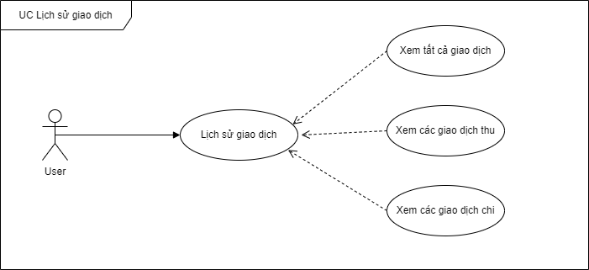

Hình 2.3 : Biểu đồ use case chức năng xem lịch sử tất giao dịch

|  |  |
| --- | --- |
| Usecase name | Xem thông tin tất cả giao dịch |
| Actor | User |
| Pre-condition |  |
| Post-Condition | Xem thông tin của tất cả các giao dịch mà user đã thực hiện trong hệ thống. |
| Basic path | 1. User bấm vào BottomNavigation “All” trên màn hình chính. |
| 1. Phần mềm điều hướng user sang màn hình “All Transactions” và hiển thị lên tất cả các giao dịch mà user đã thực hiện. |
| 1. User có thể xem tất cả giao dịch, các khoản thu và các khoản chi |
|  |
| Alternative path |  |

# 3. Giao diện ứng dụng

## **3.1 Giao diện màn hình Splash**

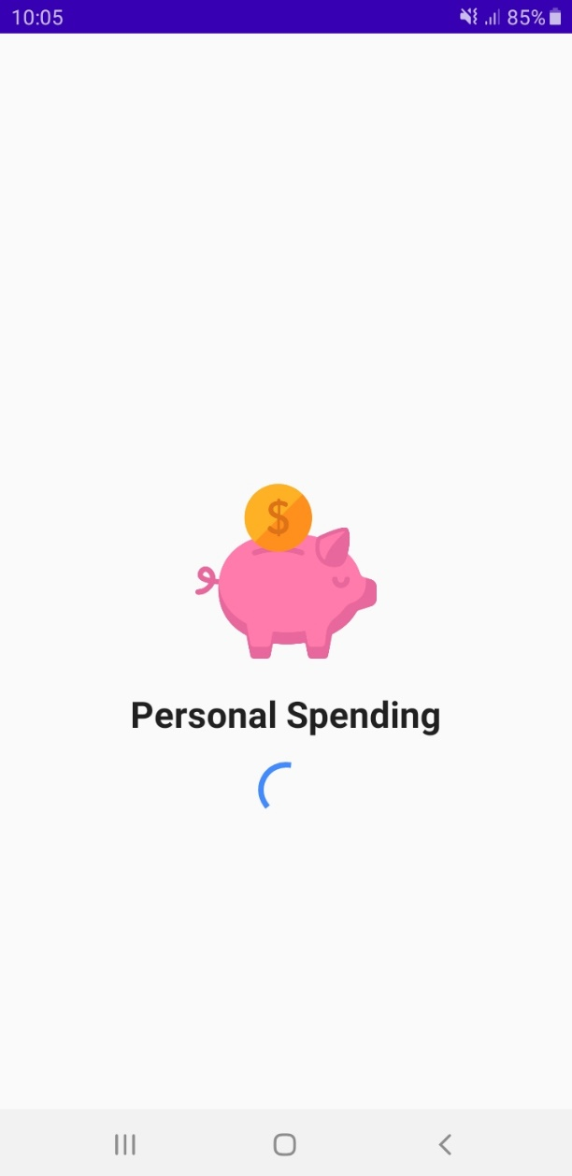

Màn hình splash:

Load 1,5 giây điều hướng sang màn hình chính

# 3.2 Giao diện màn hình DashBoard

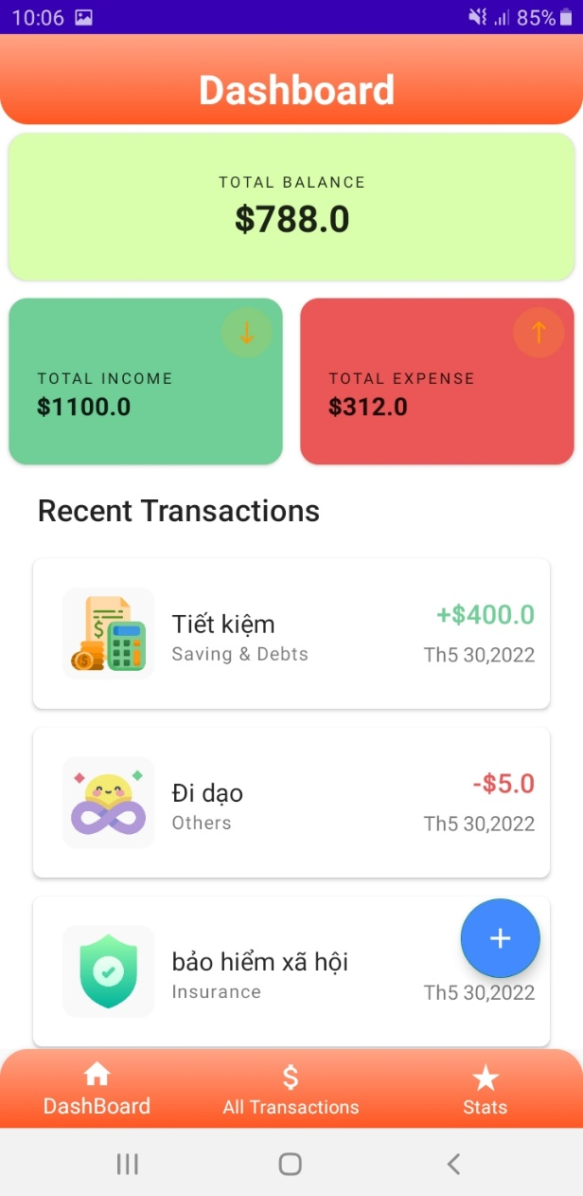

* Màn hình DashBoard:
  + Hiển thị tổng số dư, tổng thu, chi mà user hiện có.
  + Hiển thị tất cả các giao dịch, các khoản thu, chi gần đây
  + Hiển thị float button:
    - User thêm mới một khoản thu bằng cách bấm vào float button hệ thống sẽ chuyển hướng user sang màn hình “Add Transaction”
  + User click vào giao dịch có sẵn sẽ điều hướng sang màn hình detail

# 3.3 Giao diện màn hình thêm, sửa, xóa, chi tiết loại giao dịch

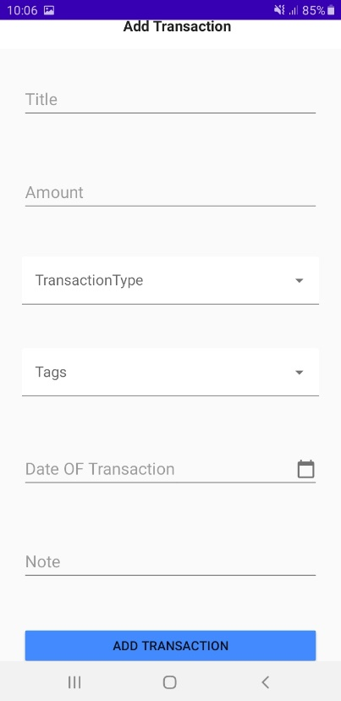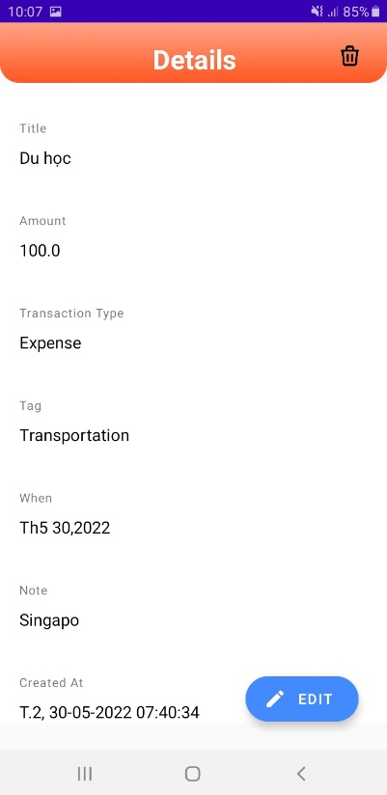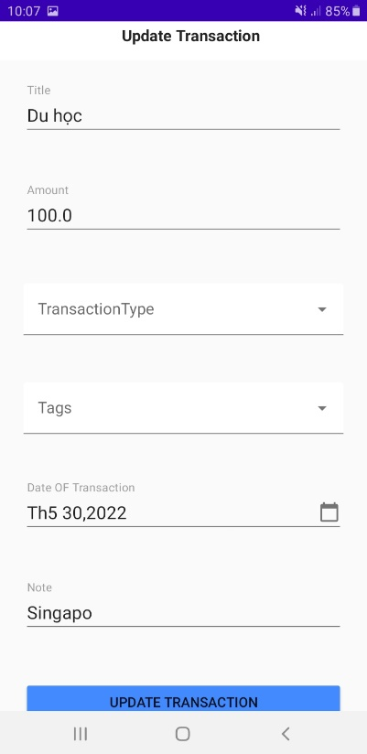

-Ở màn hình Add Transaction, người dùng nhập đầy đủ giao dịch thu hoặc chi mới rồi ấn button “Add transaction” giao dịch mới sẽ được tạo

-User ấn vào giao dịch có sẵn sẽ hiển thị detail transaction,

-Ở màn details khi user ấn icon thùng rác góc phải màn hình giao dịch sẽ được xóa

-Ở màn details khi user ấn button “edit” sẽ chuyển sang màn “update transaction” và người dùng có thể sửa lại giao dịch, ấn button “Update transaction” sẽ cập nhập lại dữ liệu.

# 3.4 Giao diện màn hình all transaction:

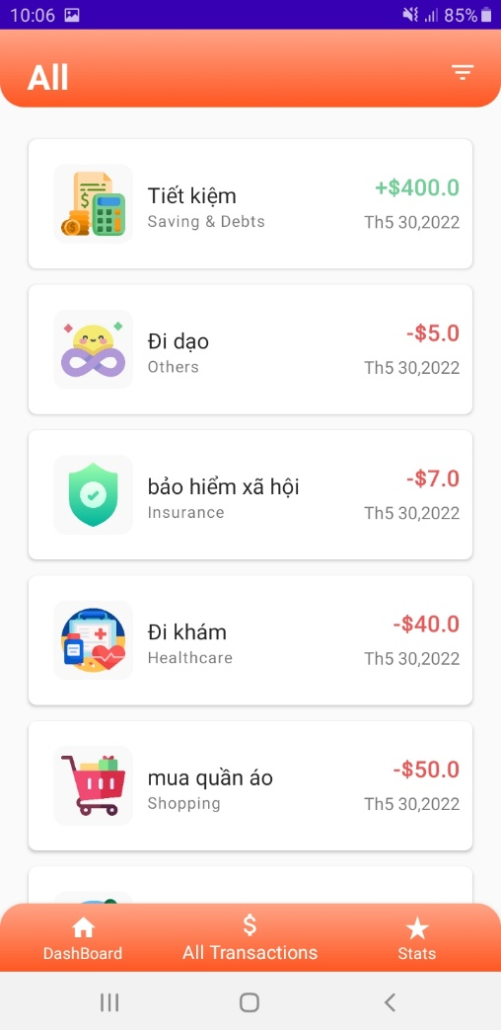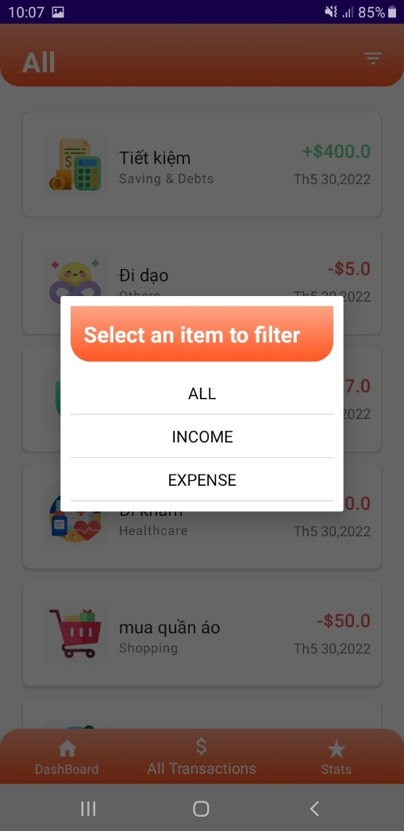

Hiển thị lịch sử của tất cả các giao dịch, các khoản thu/chi mà user đã thực hiện.

* Khi click vào giao dịch có sẵn sẽ điều hướng sang màn hình detail
* Khi click vào icon lọc góc phải màn hình sẽ hiển thị dialog tìm theo thu hoặc chi

# 3.5 Giao diện màn hình thống kê số liệu:

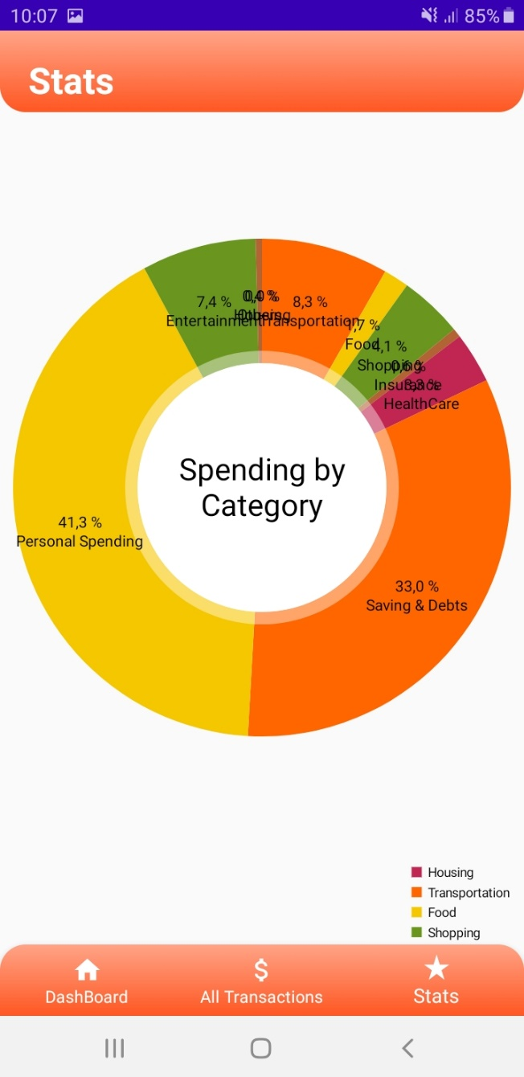

-Màn hình hiển thị thống kê số liệu các loại giao dịch mà user đã thêm